|  |
| --- |
| МИНОБРНАУКИ РОССИИ |
| Федеральное государственное бюджетное образовательное учреждение высшего образования **«МИРЭА − Российский технологический университет»**  **РТУ МИРЭА** |

**Институт информационных технологий (ИИТ)**

**Кафедра прикладной математики (ПМ)**

**ОТЧЁТ ПО УЧЕБНОЙ ПРАКТИКЕ**

**Ознакомительная практика**

приказ Университета о направлении на практику от «09» февраля 2023 г. № 663-С

|  |  |  |
| --- | --- | --- |
| Отчет представлен к  рассмотрению:  Студент группы ИМБО-01-22 | «__» июня 2023 | Ким К.С.  (подпись и расшифровка подписи) |
| Отчет утвержден.  Допущен к защите: |  |  |
| Руководитель практики  от кафедры | «__» июня 2023 | Лаговский Б.А.  (подпись и расшифровка подписи) |

Москва 2023 г.

СОДЕРЖАНИЕ

1 ПОСТАНОВКА ЗАДАЧИ 3

2 РЕАЛИЗАЦИЯ 4

2.1 Метод решения 4

2.2 Алгоритм решения 4

2.3 Решение 5

3 ВЫВОДЫ 12

4 ИНФОРМАЦИОННЫЙ ИСТОЧНИК 13

1 ПОСТАНОВКА ЗАДАЧИ

Дан треугольник ABC с вершинами A, B, C:

1) Найти его площадь.

2) Найти уравнение прямой y = k * x + b (т.е. значения параметров k и b), проходящей через середину отрезка BC и делящую треугольник на две равные по площади части.

3) Найти уравнение параболы y = a * x2 + F (т.е. значения параметров a и F), делящей треугольник на две части с отношением площадей 1 : 2. Найти количество решений при a = 1. При каких F решение существует? Построить график зависимости F(a), т.е. значения F при заданных a (учитывая при этом количество решений).

4) Построить трёхмерный график зависимости F от координат точки C, т.е. F(xc, yc) при a = 3.

Персональный вариант: 1) A = (0, 2), B = (6, 4), C = (8, 0).

## 2 РЕАЛИЗАЦИЯ

## 2.1 Метод решения

Для решения данных 1 – 3 задач была использована программа Mathcad 15. Решение 4 задачи представлено на языке Python 3.10, с использованием среды разработки Jupyter Notebook. Используются такие дополнительные библиотеки как:

- numpy – предоставляет реализации вычислительных алгоритмов (в виде функций и операторов), оптимизированные для работы с многомерными массивами.

- matplotlib – библиотека для визуализации данных.

- mpl_toolkits.mplot3d – библиотека, для возможности построения 3D-построения графиков.

2.2 Алгоритм решения

Задание 1:

В данном задаче ищем стороны треугольника по формуле нахождения расстояния между двумя данными точками. $AB=\sqrt{{\left(b_{1}-a_{1}\right)}^{2}-{\left(b_{2}-a_{2}\right)}^{2}}$. Чтобы найти S использовал формулу Герона. Найдем p – полупериметр. А потом найдем S – площадь треугольника.

Задание 2:

В этом задании требуется найти уравнение прямой $y=k⋅x+b$. Так как прямая проходит через середину стороны BC. Назовем точку M. Ищем координаты точки M. Каждая координата середины отрезка равна полусумме соответствующих координат концов отрезка. Составим систему уравнений для нахождения k и b.

Задание 3:

В данной задаче требуется найти площади, чтобы найти уравнение параболы $y=a*x^{2}+F$, делящей треугольник на две части с отношением площадей 1 : 2. При a = 1, первый интеграл от: (y1(x) – y3(x)). Пределы интегрирования ­– от первой точки пересечения y1(x) и y3(x), до точки пересечения y3(x) и y(x). Точку пересечения находим с помощью root – ищет корень уравнения численными методами, передав в аргументы: (y3(p) – p2 – F, p). p – приближенное значение точки пересечения. Второй интеграл от: (y1(x) – x2 – F). Пределы интегрирования ­– от первой точки пересечения y1(x) и y3(x), до точки пересечения y1(x) и y(x). Точку пересечения находим с помощью root, передав в аргументы: (y1(p) – p2 – F, p). При нахождении a и F, сделал все аналогично через интегралы.

Задание 4:

В этом задании, чтобы построится трехмерный график зависимости F от координат точки C, т.е. F(xc, yc) при a = 3, сделал с помощью функции plot_surface из mpl_toolkits.mplot3d.

2.3 Решение

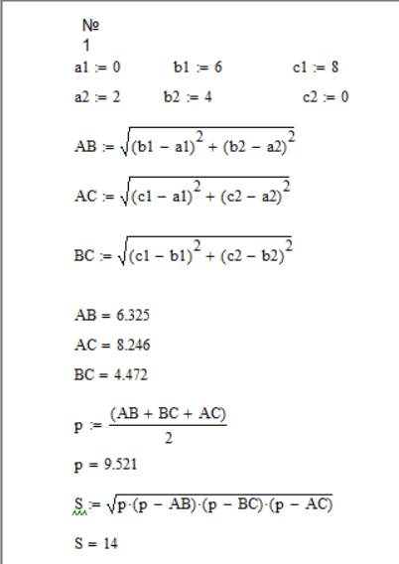

Рисунок 1 – Решение первого задания

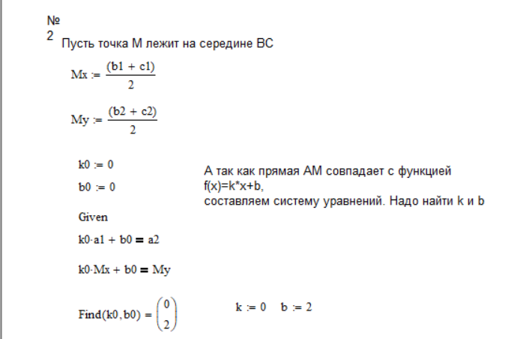

Рисунок 2 – Решение второго задания

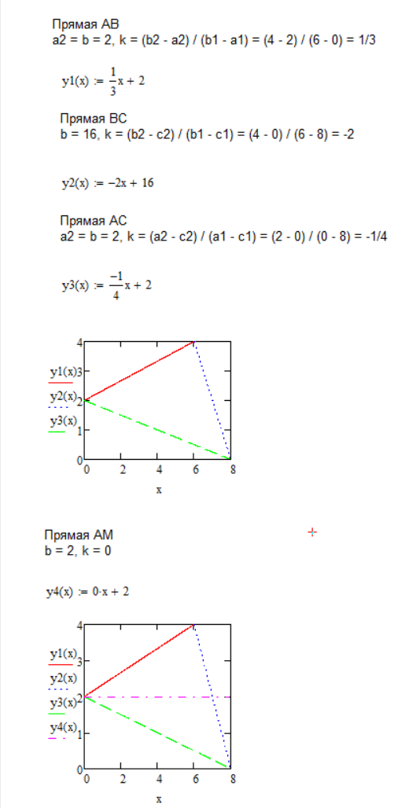

Рисунок 3 – Продолжение решения второго задания

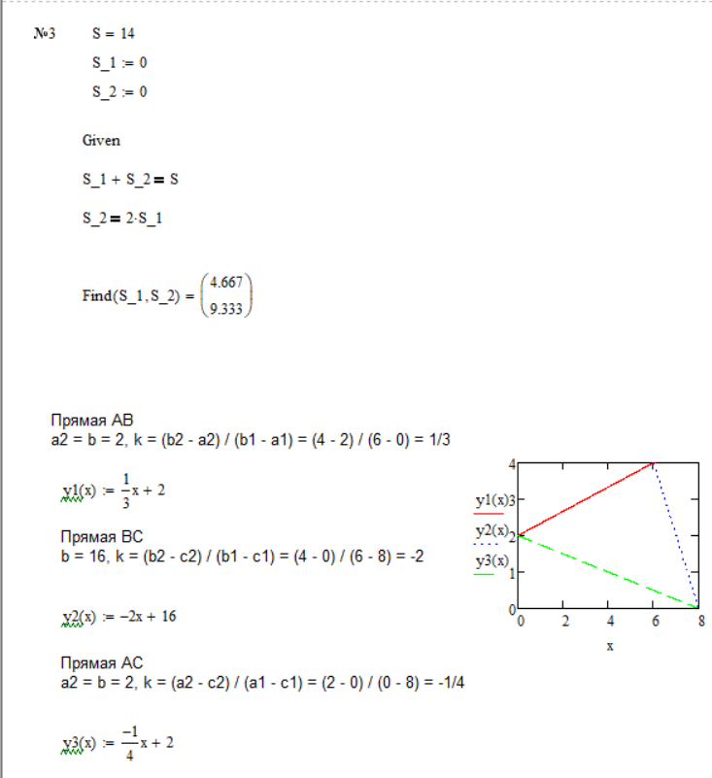

Рисунок 4 – Решение третьего задания

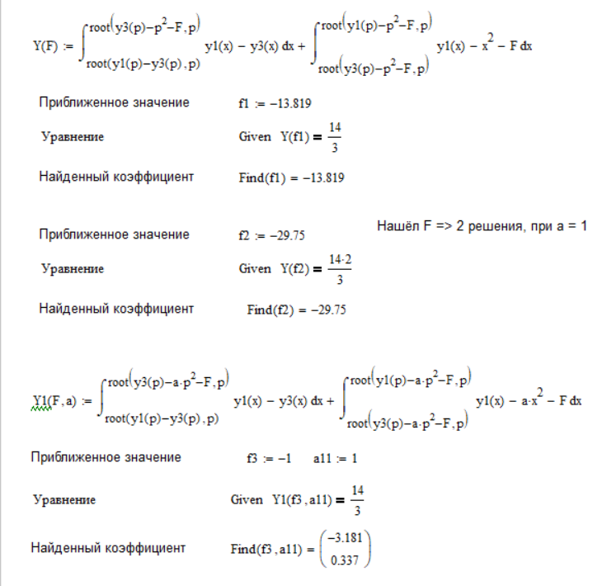

Рисунок 5 – Продолжение решения третьего задания

Код программы на языке программирования Python 3 представлен листингами 1-5.

Листинг 1 – Код программы, решающий задачу 4

import matplotlib.pyplot as plt

import numpy as np

from mpl_toolkits import mplot3d

def F(x, y):

return 3 * x ** 2 + (y - 3) ** 2

xc = np.linspace(0, 8, 100)

yc = np.linspace(0, 4, 100)

X, Y = np.meshgrid(xc, yc)

Z = F(X, Y)

fig = plt.figure(figsize=(10, 8))

ax = fig.add_subplot(111, projection='3d')

surf = ax.plot_surface(X, Y, Z, cmap='viridis', alpha=0.8)

ax.set_xlabel('x')

ax.set_ylabel('y')

ax.set_zlabel('F')

plt.title('Зависимость F от координат точки C')

plt.show()

График, построенный программой, представлен на рисунке 1.

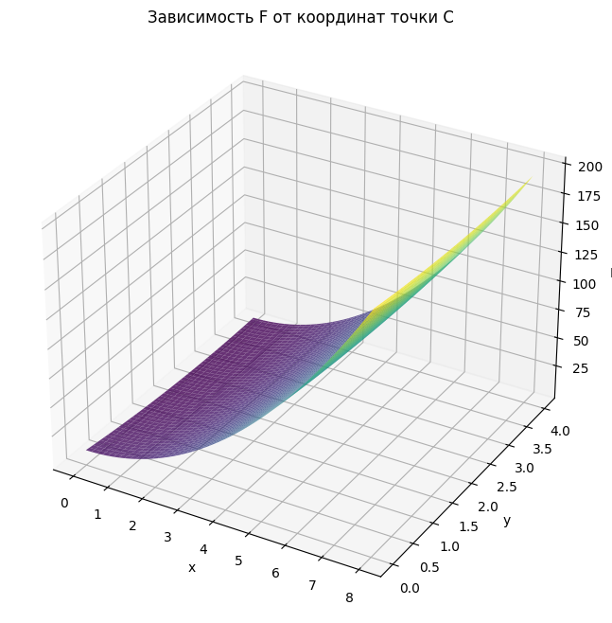

Рисунок 6 – Трехмерный график зависимость F от координат точки C

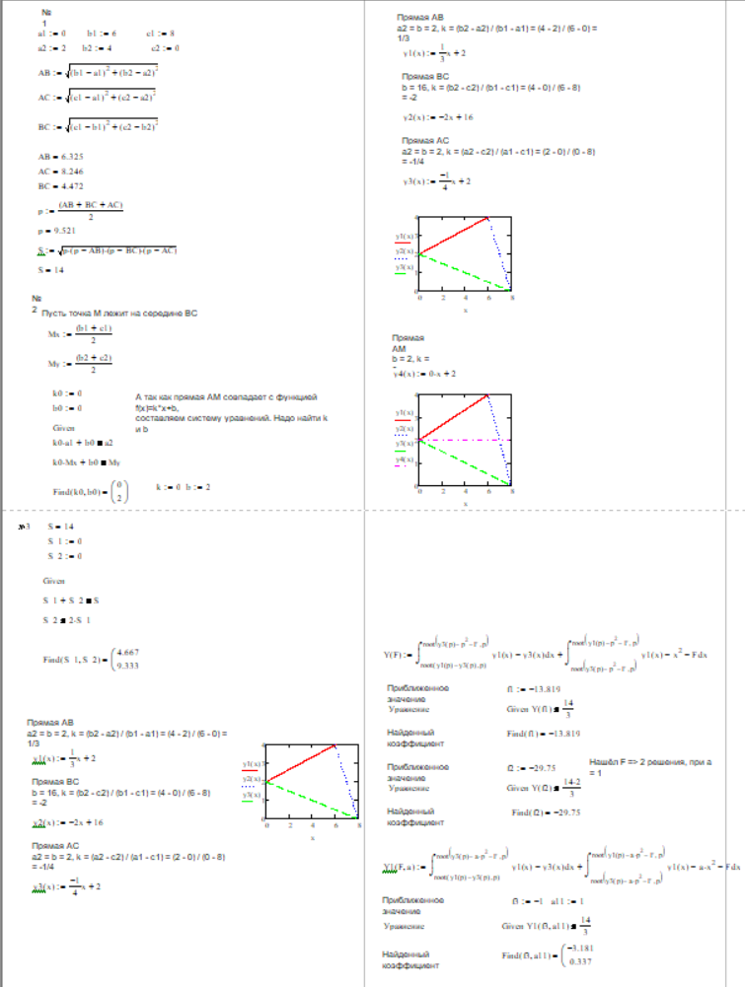

Рисунок 7 – Полный скриншот программы

3 ВЫВОДЫ

В рамках данной работы были исследованы треугольник и парабола. В задании 1 были найдены стороны треугольника и площадь треугольника. Площадь треугольника равен 14. В задании 2 была найдена уравнение прямой $y=0⋅x+2$. В задании 3 было найти уравнение параболы, делящей треугольник на две части с отношением площадей 1 : 2. В задании 4 была построена трехмерная графика зависимости F от координат точки C.

4 ИНФОРМАЦИОННЫЙ ИСТОЧНИК

1. Бергер Е.Г. Нормоконтроль документации [Электронный ресурс]:

метод. рекомендации / Е. Г. Бергер, А. С. Зуев. — М.: РТУ МИРЭА, 2020. —

Электрон. опт. диск (ISO)